TỔNG LIÊN ĐOÀN LAO ĐỘNG VIỆT NAM

**TRƯỜNG ĐẠI HỌC TÔN ĐỨC THẮNG**

**KHOA CÔNG NGHỆ THÔNG TIN**



**ĐỒ ÁN CUỐI KỲ MÔN PHÁT TRIỂN TRÒ CHƠI**

ATTACK ON JELLY FORCE

*Người hướng dẫn*: **THẦY VŨ ĐÌNH HỒNG**

*Người thực hiện*: **TRƯƠNG NGUYỄN NGỌC CHÂU – 51702068**

**LÊ TRẦN MINH TÂM – 51702174**

Lớp **: 17050201**

Khoá  **: 21**

**THÀNH PHỐ HỒ CHÍ MINH, NĂM 2019**

TỔNG LIÊN ĐOÀN LAO ĐỘNG VIỆT NAM

**TRƯỜNG ĐẠI HỌC TÔN ĐỨC THẮNG**

**KHOA CÔNG NGHỆ THÔNG TIN**



**ĐỒ ÁN CUỐI KÌ MÔN PHÁT TRIỂN TRÒ CHƠI**

ATTACK ON JELLY FORCE

Người hướng dẫn: **THẦY VŨ ĐÌNH HỒNG**

Người thực hiện: **TRƯƠNG NGUYỄN NGỌC CHÂU**

**LÊ TRẦN MINH TÂM**

Lớp **: 17050201**

Khoá  **: 21**

**THÀNH PHỐ HỒ CHÍ MINH, NĂM 2019**

LỜI CẢM ƠN

Chúng em xin chân thành cảm ơn thầy Hồng đã hỗ trợ và truyền đạt các kiến thức và kỹ năng cần thiết để thực hiện đồ án này. Không có những giờ lên lớp cũng như những hướng dẫn của thầy chúng em đã không thể hoàn thành được đồ án. Một lần nữa chúng em xin chân thành cảm ơn thầy.

**ĐỒ ÁN ĐƯỢC HOÀN THÀNH**

**TẠI TRƯỜNG ĐẠI HỌC TÔN ĐỨC THẮNG**

Tôi xin cam đoan đây là sản phẩm đồ án của riêng chúng tôi và được sự hướng dẫn của thầy Vũ Đình Hồng;. Các nội dung nghiên cứu, kết quả trong đề tài này là trung thực và chưa công bố dưới bất kỳ hình thức nào trước đây. Những số liệu trong các bảng biểu phục vụ cho việc phân tích, nhận xét, đánh giá được chính tác giả thu thập từ các nguồn khác nhau có ghi rõ trong phần tài liệu tham khảo.

Ngoài ra, trong đồ án còn sử dụng một số nhận xét, đánh giá cũng như số liệu của các tác giả khác, cơ quan tổ chức khác đều có trích dẫn và chú thích nguồn gốc.

**Nếu phát hiện có bất kỳ sự gian lận nào tôi xin hoàn toàn chịu trách nhiệm về nội dung đồ án của mình.** Trường đại học Tôn Đức Thắng không liên quan đến những vi phạm tác quyền, bản quyền do tôi gây ra trong quá trình thực hiện (nếu có).

*TP. Hồ Chí Minh, ngày tháng năm*

*Tác giả*

*(ký tên và ghi rõ họ tên)*

*Trương Nguyễn Ngọc Châu*

*Lê Trần Minh Tâm*

PHẦN XÁC NHẬN VÀ ĐÁNH GIÁ CỦA GIẢNG VIÊN

**Phần xác nhận của GV hướng dẫn**

_______________________________________________________________________________________________________________________________________________________________________________________________________________________________________________________________________________________________________________________________________________________________________________________________________________

Tp. Hồ Chí Minh, ngày tháng năm

(kí và ghi họ tên)

**Phần đánh giá của GV chấm bài**

_______________________________________________________________________________________________________________________________________________________________________________________________________________________________________________________________________________________________________________________________________________________________________________________________________________

Tp. Hồ Chí Minh, ngày tháng năm

(kí và ghi họ tên)

TÓM TẮT

Ngành công nghiệp phát triển trò chơi luôn là một lĩnh vực quan trọng và nhận được nhiều sự quan tâm từ giới chuyên môn cũng như những người đam mê lập trình khác. Cùng với sự phát triển đó, rất nhiều công cụ đã ra đời để hỗ trợ người lập trình viên trong việc tạo ra một trò chơi. Một trong những công cụ phổ biến nhất là Unity. Trong những phần tiếp theo đây, chúng ta sẽ cùng tìm hiểu tổng quát về Unity và quá trình chúng em tạo ra game Attack on Jelly Force.

MỤC LỤC

LỜI CẢM ƠN i

PHẦN XÁC NHẬN VÀ ĐÁNH GIÁ CỦA GIẢNG VIÊN iii

TÓM TẮT iv

MỤC LỤC 1

DANH MỤC CÁC BẢNG BIỂU, HÌNH VẼ, ĐỒ THỊ 3

CHƯƠNG 1 – TỔNG QUAN VỀ UNITY 4

1.1 Giới thiệu Unity: 4

1.2 Các thành phần trong Unity: 4

1.2.1 Assets: 4

1.2.2 Scenes: 4

1.2.3 Game Object: 5

1.2.4 Components: 5

1.2.5 Scripts: 5

1.2.6 Prefabs: 6

CHƯƠNG 2 – TỔNG QUAN VỀ GAME 7

CHƯƠNG 3 – QUÁ TRÌNH THỰC HIỆN GAME 8

**DANH MỤC KÍ HIỆU VÀ CHỮ VIẾT TẮT**

**CÁC KÝ HIỆU**

**CÁC CHỮ VIẾT TẮT**

HP - health point

DANH MỤC CÁC BẢNG BIỂU, HÌNH VẼ, ĐỒ THỊ

**DANH MỤC HÌNH**

**DANH MỤC BẢNG**

CHƯƠNG 1 – TỔNG QUAN VỀ UNITY

* 1. Giới thiệu Unity:

Unity là một 3D Game Engine, là công cụ thiết kế game đa nền tảng phổ biến đối với các nhà lập trình game.

Unity được sự hỗ trợ của trình biên dịch JIT (Just-In-Time Compilation), sử dụng thư viện mã nguồn mở C++ Mono. Những đoạn code sẽ được Unity biên dịch sang Mono trước khi được thực thi. Ngoài thư viện Mono, Unity cũng tận dụng chức năng của các thư viện phần mềm khác như engine mô phỏng vật lý PhysicX của Nvidia, OpenGL và Direct3D để kết xuất hình ảnh 3D, OpenAL cho âm thanh, … Các thành phần này được xây dựng thành những tính năng tự động hoặc các công cụ trực quan nên khá dễ sử dụng và không mất nhiều thời gian để làm quen.

* 1. Các thành phần trong Unity:
     1. Assets:

Assets là tài nguyên xây dựng nên một dự án trên Unity. Những tài nguyên có thể là hình ảnh, âm thanh, mô hình 3D, chất liệu (material), texture,… hoặc cả một project hoàn chỉnh.

Các asset do chính những nhà phát triển game tạo ra và có thể được download miễn phí hoặc trả phí trên Unity Asset Store. Đây là một trong những tính năng rất hay của Unity. Các asset này sẽ giúp giảm thiểu rất nhiều thời gian cho việc thiết kế và lập trình game.

Chúng ta có thể tải cái gói asset của Unity trên trang web chính thức: [https://assetstore.unity.com](https://assetstore.unity.com/).

* + 1. Scenes:

Trong Unity, một cảnh chơi (hoặc một phân đoạn) là những màn chơi riêng biệt, một khu vực trong game hoặc thành phần có trong nội dung của trò chơi (các menu). Các thành phần này được gọi là Scene. Bằng cách tạo ra nhiều Scenes, chúng ta có thể phân phối thời gian và tối ưu tài nguyên, kiểm tra các phân đoạn trong game một cách độc lập.

* + 1. Game Object:

Khi Asset được sử dụng trong các Scene, Unity định nghĩa đó là Game Object. Đây là một thuật ngữ thông dụng, đặc biệt trong mảng lập trình. Tất cả các Game Object đều chứa ít nhất một thành phần cơ bản là Transform, lưu trữ thông tin về vị trí, góc xoay và tỉ lệ của Game Object. Thành phần Transform có thể được tuỳ biến và chỉnh sửa trong quá trình lập trình.

* + 1. Components:

Components là các thành phần trong game, bổ sung tính năng cho các Game Object. Mỗi Component có chức năng riêng biệt. Đa phần các Component phụ thuộc vào Transform, vì nó lưu trữ các thông số cơ bản của Game Object.

Bản chất của Game Object là không có gì cả, các đặc tính và khả năng của Game Object nằm hoàn toàn trong các Component. Do đó chúng ta có thể xây dựng nên bất kỳ Game Object nào trong game mà chúng ta có thể tưởng tượng được.

* + 1. Scripts:

Scripts được Unity xem như một Component. Đây là thành phần thiết yếu trong quá trình phát triển game. Bất kỳ một game nào, dù đơn giản nhất đều cần đến Scripts để tương tác với các thao tác của người chơi, hoặc quản lý các sự kiện để thay đổi chiều hướng của game tương ứng với kịch bản game.

Unity cung cấp cho lập trình viên khả năng viết Script bằng các ngôn ngữ: JavaScript, C#. Unity không đòi hỏi lập trình viên phải học cách lập trình trong Unity, nhưng trong nhiều tình huống, chúng ta cần sử dụng Script trong mỗi phần của kịch bản game.

Để viết Script, chúng ta có thể làm việc với một trình biên tập Script độc lập của Unity, hoặc làm việc trên Mono Developer được tích hợp vào Unity trong những phiên bản gần đây. Mono Developer là một IDE khá tốt, cung cấp nhiều chức năng tương tự Visual Studio. Mã nguồn viết trên Mono Developer sẽ đươc cập nhật và lưu trữ trong dự án trên Unity.

* + 1. Prefabs:

Prefabs thực chất là Game Object được lưu trữ lại để tái sử dụng. Các Game Object được nhân bản từ một prefab sẽ giống nhau hoàn toàn, ngoại trừ thành phần Transform để phân biệt và quản lý được tốt hơn.

Để tạo ra một prefab, ta đơn giản chỉ cần kéo một Game Object vào cửa sổ Project.

CHƯƠNG 2 – QUÁ TRÌNH THỰC HIỆN GAME

Ban đầu chúng em lên ý tưởng làm một game bắn súng tọa độ theo con trỏ chuột. Nhưng sau quá trình tim hiểu và tìm kiếm nguyên liệu làm game, chúng em quyết định chuyển hướng sang làm game thủ thành cố định.

Chúng em đã dùng các assets trên web sau đây để làm nguyên liệu cho game: https://itch.io/game-assets/free , https://www.gameart2d.com/freebies.html

2.1 Trình tự thực hiện các scene:

Trò chơi có tổng cộng 3 scene: Menu, Game, Highscore

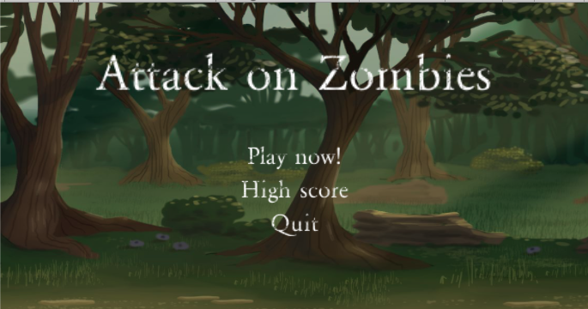

Hình 1. Menu Scene

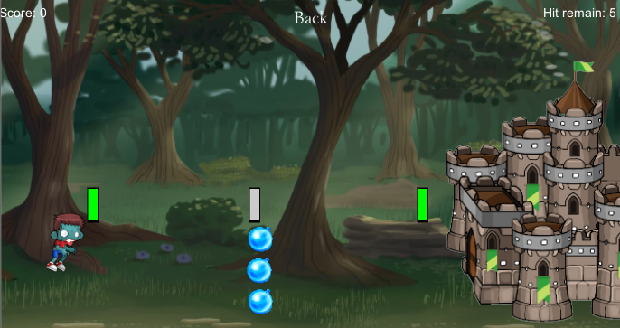

Hình 2. Game Scene

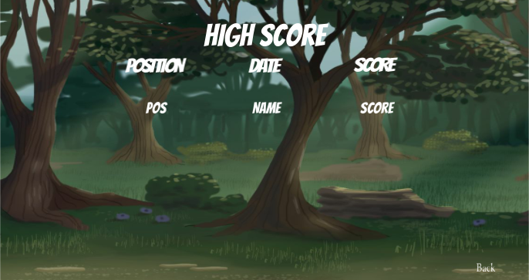

Hình 3. High Score Scene

2.1.1 Game Scene:

Trong game scene, đầu tiên cần tạo các object như Tower (lưu điểm và HP), cooldown bar(hiển thị thời gian chờ hồi chiêu). Tạo các prefab tương tác như zombies, bom, items,…

Ý tưởng: triệu hồi các zombies tương ứng theo thời gian, người chơi sẽ sử dụng các nút Q,W,E để đặt bom chặn zombies tại những vị trí cố định. Zombies sẽ được triệu hồi nhanh hơn khi người chơi diệt càng nhiều.

Trong quá trình chơi, sẽ xuất hiện các items mang các hiệu ứng tăng/giảm tốc độ của zombies theo thời gian. Đổi spirte renderer của tower theo HP còn lại

Tiếp theo, tạo animation cho zombies khi di chuyển và khi va chạm với bom. Sau khi zombies có thể di chuyển như ý muốn, chúng em thêm âm thanh phát ra khi các zombies xuất hiện, khi zombies đạp trúng boom và khi tiếp xúc với items

2.1.2 Menu:

Tại menu scene, ta sẽ tạo các nút cần thiết để chuyển qua lại giữa các scene

2.1.3 Highscore:

Sử dụng PlayerPref để lưu cục bộ dữ liệu highscore, nếu chơi lần đầu thì sẽ tạo sẵn 3 dòng dữ liệu

2.2 Các object trong game:

Tower: Tạo sprite -> add sprite renderer. Object này có 3 image để thay đổi tùy theo lượng HP còn lại. Object này chứa các biến lưu score và HP để phục vụ việc tính toán và hiển thị. Tạo box collider để phát hiện va chạm và xử lý tương tác.

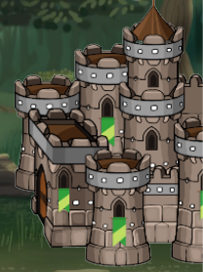

Hình 4. Tower

Cooldown bar: Tạo từ 3 sprite xếp chồng lên nhau với 3 màu: đen làm viền ngoài, xám làm viền giữa (thể hiện thời gian cooldown còn lại), xanh xếp trên cùng(thể hiện thời gian đã cooldown). Cố định 2 spirte đen và xám, mỗi khi nhấn nút kích hoạt, disable nút đó đi, set min y cho spirte xanh và bắt đầu tăng y cho đến khi đạt max y



Hình 5. Cooldown bar

Canh chỉnh thời gian sao cho khi đổ đầy sprite xanh(đã đạt max y) thì gọi hàm Invoke(): enable lại nút kích hoạt

Items: Có 2 loại item là food và drink, được tạo random, xuất hiện khi người chơi đã diệt được zombie đầu tiên. Đặc biệt là items chỉ tương tác với zombies

* Food: zombies ăn no, thêm sức lực,tăng tốc độ di chuyển thêm 1 mức nhất định, có thể ăn nhiều food trong suốt quá trình tồn tại, có giới hạn tốc độ tối đa.
* Drink: zombies uống phải đồ uống có cồn, sẽ bị say xỉn, dẫn đến giảm tốc độ di chuyển, có thể ăn nhiều drink và có giới hạn tốc độ tối thiểu.

Có 4 image cho 2 loại item này và sẽ được spawn ngẫu nhiên với tỉ lệ nhất định.

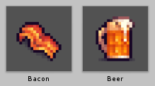

Hình 6. Items cho zombies

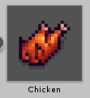 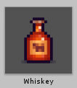

Hình 7. Item cho zombies

Tốc độ spawn items tăng dần theo tần suất xuất hiện của zombies. Tạo collider để phát hiện va chạm và xử lý tương tác với zombies.

bom: Cắt image từ game Boom online nổi tiếng của VNG, tuy nhiên không có source image nên không làm được animation. bom xuất hiện khi người chơi nhấn nút và được spawn ở các vị trí cố định. Để đảm bảo trò chơi diễn ra đúng cách, đã có cooldown cho việc spawn bom. Tạo collider để phát hiện va chạm và xử lý tương tác với zombies.

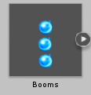

Hình 8. Bom

Bom sẽ destroy sau một khoảng thời gian nhất định.

Zombies: Ý tưởng ban đầu: Có một loại zombie là nam (nhiều HP, tốc độ chậm) và nữ (ít HP, tốc độ nhanh). Trò chơi sẽ là sử dụng trỏ chuột để bắn vào zombie, diệt được zombie nữ sau một hit và zombie nam sau hai hit. Tuy nhiên vì thay đổi cách chơi sang đặt bom tọa độ cố định nên không giữ đặc trưng riêng của từng zombies. Có 2 image cho sprite zombies, mỗi loại zombie sẽ có 2 animation: walk và dead. Khi triệu hồi zombie sẽ chạy animation walk, khi zombie đạp trúng boom sẽ chạy animation dead và sẽ destroy sau một thời gian nhất định.

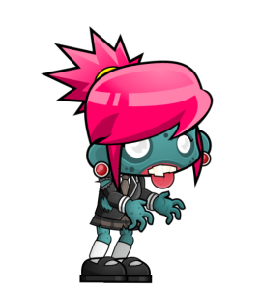

Hình 9. Zombie nữ

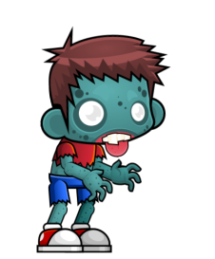

Hình 10. Zombie nam

Có 5 audio cho zombies:

* 2 audio khi spawn zombie
* 1 audio khi zombie đạp trúng boom
* 1 audio nổ boom sẽ kích hoạt đồng thời
* 1 audio khi zombie ăn thức ăn
* 1 audio khi zombie uống nước

Spawn zombie từ rìa trái màn hình, cho di chuyển về phía phải đến khi tương tác với các object sẽ destroy.

Khi tương tác với bom thì tăng score

Khi tương tác với tower thì giảm HP

Cơ chế spawn:

* + - * Zombies spawn ngẫu nhiên trong khoảng (minX, maxX) và tại Y cố định.
      * Tốc độ zombie spawn sẽ rất chậm và tăng dần theo khoảng điểm của người chơi, và sẽ đến lúc vượt hơn tốc độ cooldown bom.
      * Có giới hạn tốc độ tối đa để giải quyết trường hợp tốc độ spawn quá nhanh gây ra giật,lag.

Ghi chú các scipt có sử dụng trong game:

* ZomWalk: quản lý việc di chuyển zombies
* ZombieSpawn: quản lý việc spawn zombies và items
* TowerState: lưu giá trị HP và score và đổi spirte renderer khi thỏa điều kiện
* ButtonClick: xử lý các event khi click vào các button có trong game
* CooldownHandler: xử lý hiển thị của cooldownBar khi bắt đầu cooldown
* DestroyOnContact: xử lý các va chạm của zombies với các object khác.
* GameController: xử lý các input và hồi cooldown

Cách chơi:

* + - * Zombies đang tràn tới tấn công vương quốc của bạn, may mắn thay đã có những hố bom cố định đào sẵn trên đường, bạn chỉ việc thả bom vào và BOOOMMM!!
      * Tuy nhiên hãy nhớ rằng cần thời gian để sản xuất boom mới, và zombies sẽ tràn tới ngày càng nhiều. Sẽ có những items từ trên trời rớt xuống giúp bạn sống sót (hoặc tiêu tùng nhanh hơn).
      * Để phân biệt trình độ những player, các bạn sẽ có 1 super buff đó là cooldown lập tức các bom đang chờ, hãy sử dụng khôn ngoan.
      * Dùng Q,W,E để đặt bom tại các vị trí có cooldownBar
      * Dùng R để sử dụng super buff.

**TÀI LIỆU THAM KHẢO**

**Tiếng Việt**

1. [www.stdio.vn](http://www.stdio.vn) ( 30/11/2019)
2. sachdayunity.blogspot.com (5/12/2019)
3. text.123doc.org (5/12/2019)
4. vi.wikipedia.org (5/12/2019)

**PHỤ LỤC**